

TRANSVERSAL FAU:PROYECTO APLICADO A TERRENO NÚCLEO BUIN

FACULTAD DE ARQUITECTURA Y URBANISMO
UNIVERSIDAD DE CHILE

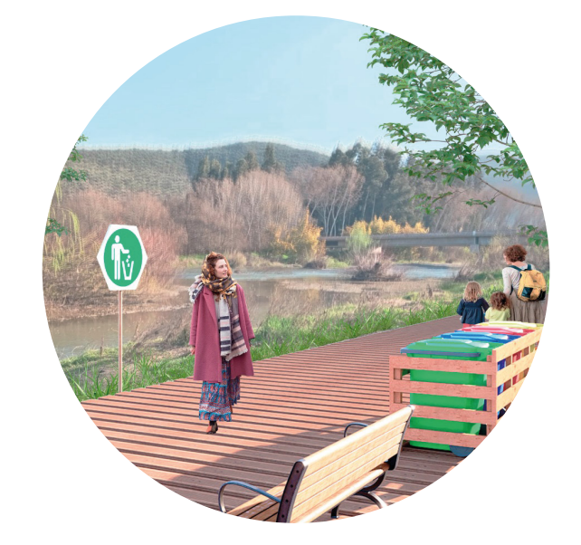

Informe final: Revitalizando el Río Angostura

Sector ribera río angostura enfoque en turismo

Integrantes:
Ignacio Yarur
Gabriela Montoya
Javiera Núñez
Javiera Duran
Carla Valencia

Equipo docente:
Massimiliano Farris
Claudia Chavarría A. P

Fecha:
27 de noviembre
Introducción

Para este trabajo de investigación se eligió la temática de estandarizar las condiciones de los sectores aledaños al río Angostura, con el objetivo de preservar su condición turística, la cual, a sido desplazada por un conjunto de elementos y condiciones como: la generación de microbasurales, el abandono de los visitantes locales y la presencia de individuos que realizan acciones indebidas.

Nuestro interés por abordar esta problemática comienza al momento de evidenciar cómo el deterioro del río Angostura y su respectiva orilla, afecta a las vecinas y vecinos de Valdivia de Paine. Este hermoso río, que debería ser un lugar de esparcimiento y conexión con la naturaleza, se ve amenazado por la mala acción y la falta de infraestructura. Observamos que tanto los residentes como los visitantes quieren disfrutar de este entorno, pero las condiciones actuales dificultan esa experiencia. La meta que buscamos al enfocarnos en esta problemática es, no solo encontrar soluciones que mejoren la calidad en el ambiente sino también que fortalezcan el vínculo de la comunidad con un entorno icónico del lugar, permitiendo que el río sea un espacio accesible y amigable, principalmente para los vecinos del lugar pero también para aquellos que se animen a visitar la localidad.

Diagnóstico

El sector de Valdivia de Paine cuenta con aproximadamente 1720 habitantes y durante los años 2002-2017 en la comuna de Buin se ha generado un aumento de su población en un 52,34%. Este suceso ha provocado que la comuna, que se cataloga como “rural”, haya sufrido un aumento en la urbanización.
Este acontecimiento ha afectado no solo a los residentes del lugar, sino que también a los lugares “turísticos”, como vendría siendo el río Angostura, que se encuentra en el sector de Valdivia de Paine, muy cerca entre la intersección de las calles “Avenida Chile” y “Arturo Prat”, lugar donde se localiza una plaza.

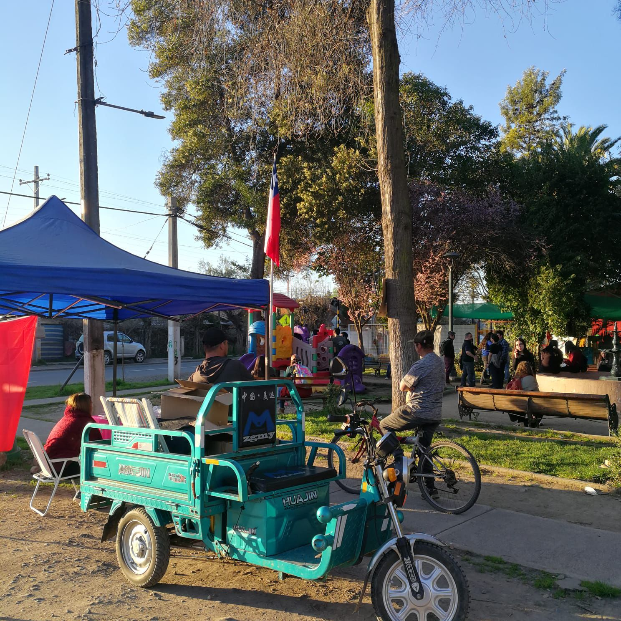
Foto n°1: Vista de plaza desde la calle Arturo Prat Fuente:Elaboración Propia.

Este río nace en la confluencia de los ríos Peuco y San Francisco, y desemboca en el río Maipo. Tiene una rica biodiversidad, que incluye una gran cantidad de especies acuáticas o semiacuáticas, también se puede encontrar una gran variedad de flora y fauna en la ribera del río.

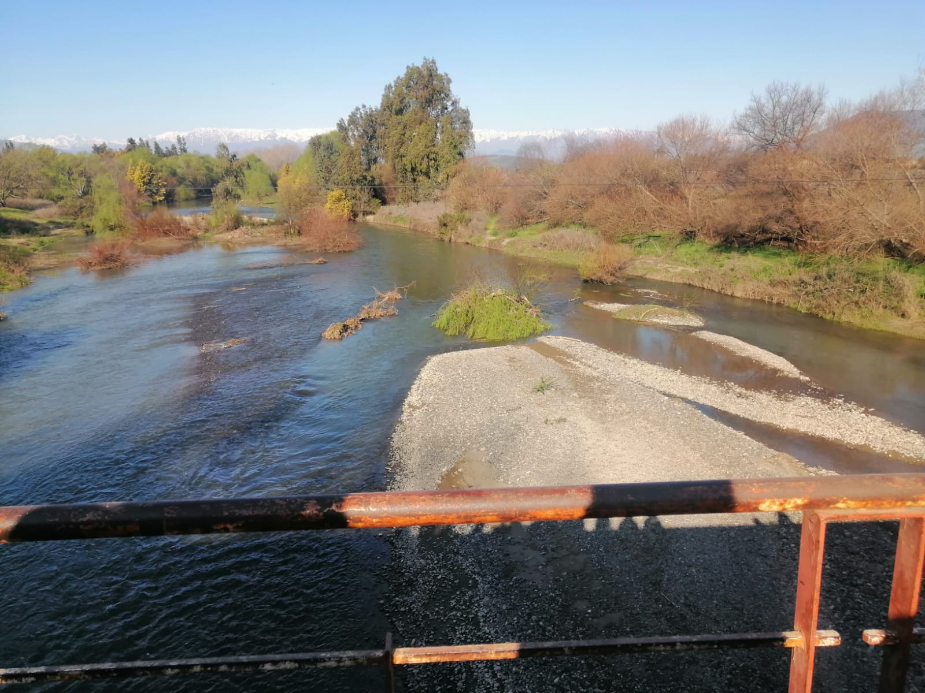
Foto n°2: Vista superior del río, desde el puente Fuente:Elaboración Propia.

A través de la información recolectada tanto en terreno como en sitios web, se ha identificado una serie de problemas que afectan tanto el entorno natural como la experiencia de los usuarios y especialmente de los residentes locales de Valdivia Paine.
Nuestro objeto de observación es el Río Angostura y su espacio turístico, por lo que, durante el recorrido guiado por la municipalidad, se identificó una serie de problemas en el área, que incluyen una alta presencia de basura, mal uso del espacio, y problemas de seguridad.
Durante nuestro recorrido por la ribera del río, hemos localizado varios sectores con basura, esto debido a la falta de contenedores y además la falta de mantenimiento del lugar. La municipalidad menciona que este lugar es mucho más frecuentado por turistas que por residentes locales, los cuales tienen poca conciencia sobre sus residuos y es muy común que los dejen ahí tirados. Asimismo, los vecinos comentan que con el paso del tiempo y la falta de seguridad ha facilitado actividades ilícitas como el consumo de drogas, alcohol y robos, lo cual causa un gran rechazo de los residentes locales a visitar este lugar.
También mencionar que no existe ningún tipo de señalética alrededor del sector del río, por lo que si hubiesen contenedores de basura, las personas tampoco sabrían dónde ubicarlos.
Este lugar no es apto para baño, debido a que llegan todos los contaminantes de otros ríos, además que han habido grandes crecidas en el caudal, debido a las lluvias, lo que ha provocado inundaciones, caídas de árboles y creaciones de humedales accidentales.
Una de las grandes problemáticas que hay y que no tiene mucha fiscalización, ni regularización es la relación que tiene la municipalidad con los privados, ya que a pesar de que a veces se dañe el medio ambiente, que tomen lugares como suyos y que no dejen que personas pasen al río, la municipalidad no tiene mayor poder dentro de esta situación, puesto que es propiedad privada.
Según el municipio los residentes están molestos con los turistas que van al río Angostura, debido a que va mucha gente y dejan basura por todas partes, afectando la estética y el medio ambiente del lugar.

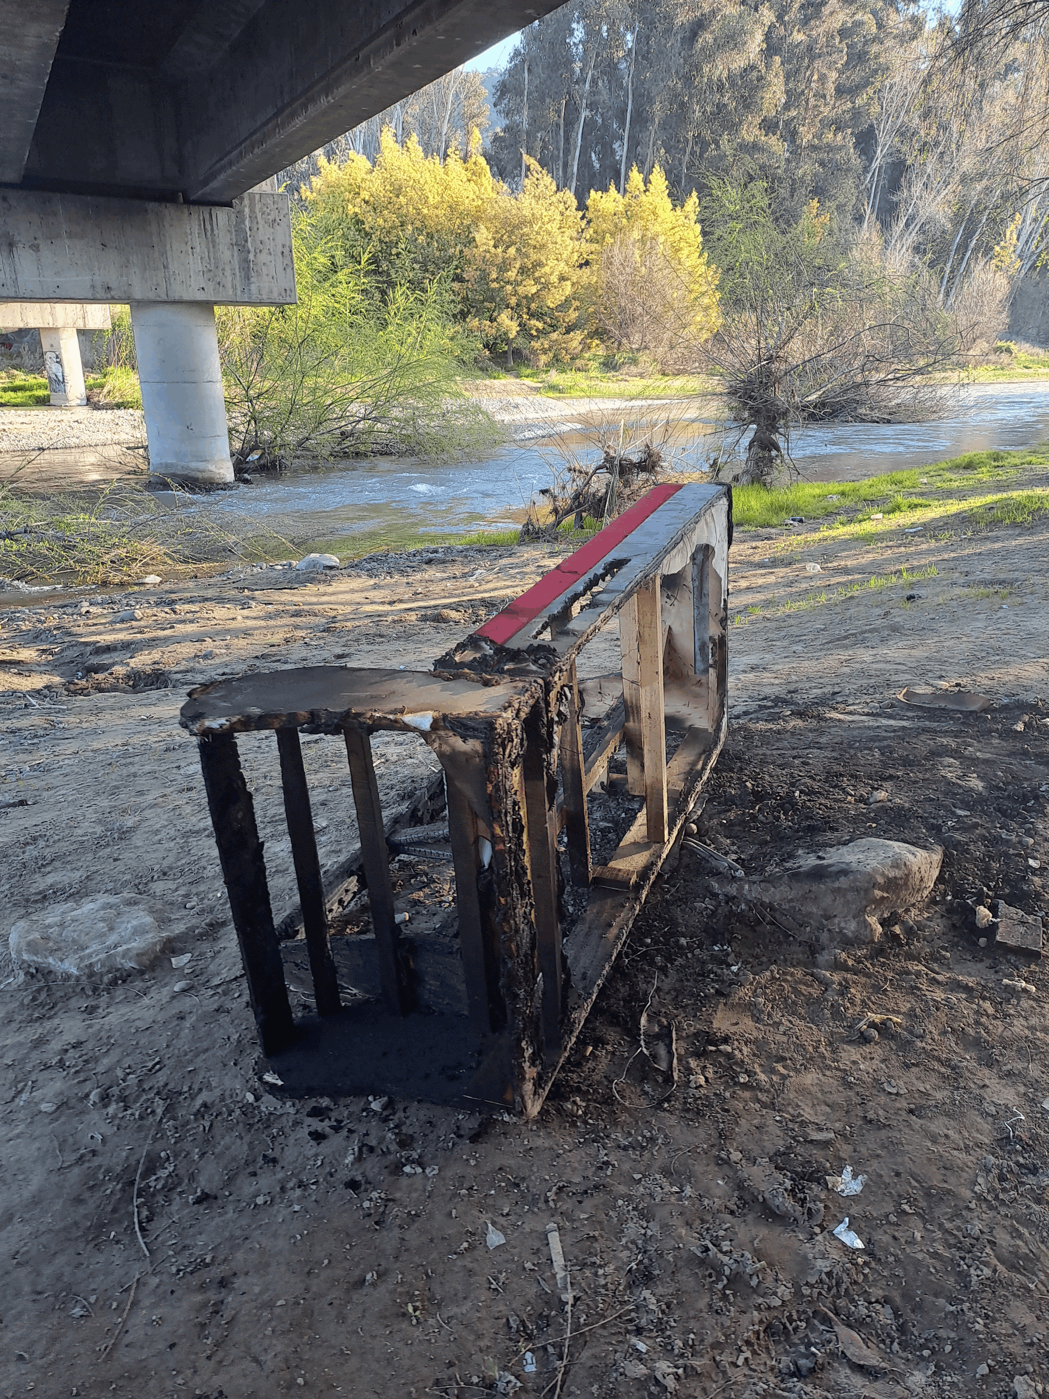 | 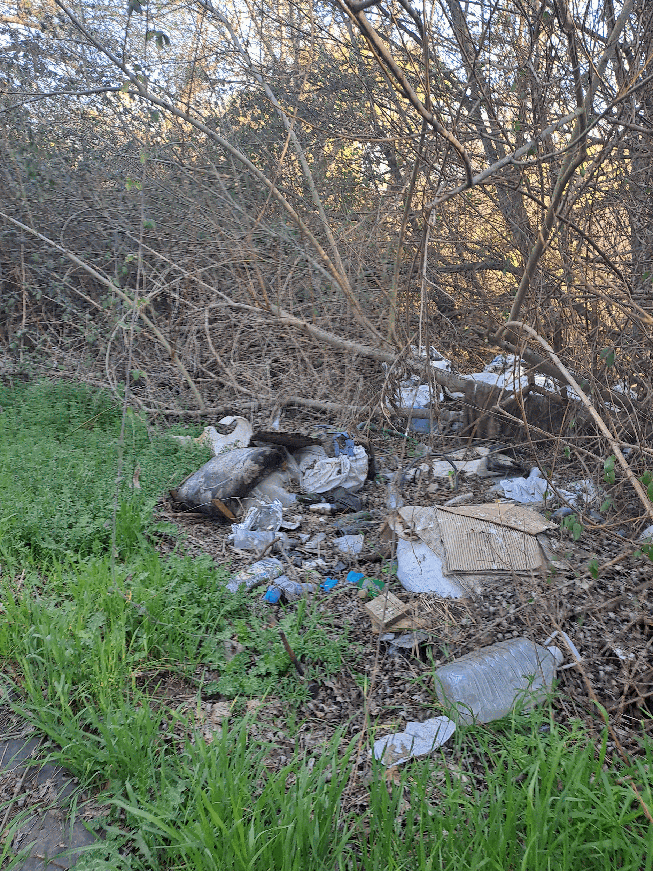
Foto n°3 y n°4: Basura encontrada a la orilla del Río Angostura Fuente:Elaboración Propia.

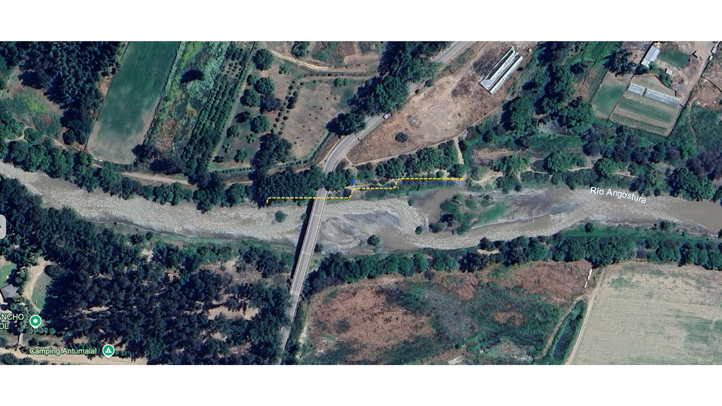
Cartografía n°1: Recorrido realizado por Municipalidad de Buin Fuente:Elaboración Propia en base a google Earth.

Definición del problema
El sector de Valdivia de Paine, en la comuna de Buin, enfrenta una problemática relacionada con la degradación progresiva del entorno del río Angostura. Este río, históricamente un recurso natural valioso para la zona, está actualmente afectado por la acumulación de basura, la falta de regulación en las vías de acceso autorizadas y el escaso cuidado por parte de ciertos sectores de la comunidad. Estas condiciones no solo afectan el paisaje y la ecología del lugar, sino también la capacidad del río para cumplir su función recreativa y de esparcimiento para los habitantes. La situación actual genera una barrera que limita las oportunidades para que el río sea aprovechado como parte del desarrollo territorial de Valdivia de Paine, impidiendo su plena integración como recurso ambiental y social relevante.
El problema específico que aborda esta propuesta se centra en el deterioro ambiental y la deficiente infraestructura en el entorno del río Angostura, lo que impide su uso adecuado y sustentable. La falta de intervención oportuna está contribuyendo a la pérdida de valor del río como espacio público, afectando tanto la biodiversidad local como la calidad de vida de los residentes, quienes ven limitado el acceso y disfrute del entorno natural. Si no se aborda este problema, se agravará la desconexión entre la comunidad y el medio ambiente, empeorando la situación de degradación en el futuro.
La relevancia de este problema radica en su impacto directo sobre el medio ambiente, la infraestructura y la vida cotidiana de los habitantes de Valdivia de Paine. La acumulación de basura en el río Angostura representa una amenaza ambiental seria. La contaminación afecta la biodiversidad, altera el equilibrio ecológico y compromete la calidad del agua. A largo plazo, podría provocar la pérdida de especies y un empeoramiento de las condiciones ambientales en la comuna. Además, las malas condiciones de las vías de acceso dificultan que los residentes y visitantes puedan disfrutar del río como un espacio recreativo y de esparcimiento, lo que reduce su potencial de integración en el desarrollo territorial de la zona.
La falta de cuidado por parte de algunos visitantes refleja una desconexión entre la comunidad y su entorno natural. Esta situación perpetúa el deterioro del lugar y dificulta la implementación de soluciones sustentables. Revertir esta tendencia es crucial para restaurar el valor del río Angostura como recurso comunitario, fomentando un sentido de responsabilidad compartida en su conservación. La intervención permitirá mejorar la calidad del entorno natural y abrir nuevas oportunidades de desarrollo social y económico, promoviendo un uso sostenible y consciente de los recursos naturales de la comuna.
Desde la perspectiva de la comuna de Buin y sus habitantes, la intervención en el río Angostura representa una oportunidad para generar beneficios tanto ambientales como sociales. La rehabilitación del entorno del río contribuirá a mejorar las condiciones ecológicas del lugar, convirtiendo el río en un espacio de recreación y educación ambiental. Esto fomentará un uso más consciente del espacio público, creando un entorno saludable y disfrutable para la comunidad. Al mejorar las vías de acceso e infraestructura alrededor del río, se abrirán nuevas posibilidades de conectividad y desarrollo turístico, lo que podría tener un impacto positivo en la economía local. Además, involucrar a la comunidad en los procesos de cuidado y regeneración reforzará el sentido de pertenencia y responsabilidad colectiva hacia su entorno.
La problemática se puede abordar desde la arquitectura proponiendo soluciones para mejorar la infraestructura verde, como la construcción de pasarelas y senderos que faciliten el acceso al río, permitiendo a residentes y visitantes disfrutar de un espacio natural de calidad. La intervención arquitectónica también puede centrarse en crear áreas de esparcimiento y recreación que integren el río como un recurso central en la vida comunitaria. El diseño urbano puede aportar soluciones de señalización, mobiliario urbano y espacios interactivos que refuercen la relación entre la comunidad y el entorno natural, promoviendo el cuidado y la conservación del entorno. Asimismo, la geografía puede ofrecer una perspectiva espacial que evidencie cómo estas propuestas se distribuyen en el territorio rural y cómo interactúan con las acciones y objetos manejados por los ciudadanos de Valdivia de Paine.
El diseño puede ofrecer soluciones de señalización informativas y creativas que promuevan la responsabilidad de cuidar el medio ambiente y el espacio natural, aportando también a la estética del proyecto.
En conclusión, el río Angostura se encuentra en una situación crítica debido a la acumulación de basura, la falta de regulación y el escaso cuidado por parte de algunos sectores de la comunidad. Estas condiciones afectan tanto el paisaje como la capacidad del río para cumplir funciones recreativas para los habitantes locales de Valdivia de Paine. La propuesta busca revitalizar el entorno del río, fomentando la conciencia de los visitantes para su mantención y transformando el río en un espacio recreativo y amigable con la naturaleza. Al abordar el problema desde un enfoque multidisciplinario y participativo, se puede garantizar que el río se convierta en un recurso central y sostenible para la comuna de Buin, mejorando la calidad de vida y fortaleciendo la conexión entre los habitantes y su entorno natural.
Objetivos

Objetivo General
Revitalizar el entorno del Río Angostura como un espacio público accesible y sostenible, integrando soluciones que mejoren su infraestructura y restauren su valor ecológico y social, para fomentar una relación armoniosa entre la comunidad local y su entorno natural considerando los nuevos visitantes y su integración en el espacio l, y asegurar un uso responsable y disfrutable por parte de los visitantes.

Objetivos Específicos
- Mejorar la infraestructura de la ribera del río mediante la implementación de senderos señalizados, áreas de descanso y miradores ecológicos, con el fin de facilitar el acceso seguro y ordenado para residentes y turistas, promoviendo un disfrute inclusivo y sostenible del espacio natural.
- Reducir la acumulación de residuos y promover la conciencia ambiental a través de la instalación de contenedores de basura y puntos limpios, junto con señalización educativa que fomente el correcto manejo de los desechos y refuerce el sentido de pertenencia hacia el entorno.
- Incrementar la seguridad y regular el acceso al río mediante la delimitación de zonas peligrosas o privadas, contribuyendo a la prevención de actividades ilícitas y garantizando un entorno seguro y controlado para el uso recreativo.
- Fomentar un turismo responsable y consciente a través del desarrollo de actividades turísticas sostenibles, como caminatas guiadas y educación ambiental, que respeten y valoren el entorno natural, potenciando el turismo ecológico y el desarrollo económico local sin comprometer los recursos naturales.
Propuesta de intervención
Nuestra propuesta se basa principalmente en revitalizar el ambiente que se encuentra en el Río Angostura. Nuestro objetivo es crear un espacio cómodo y amigable para la comunidad y la naturaleza. Para llevar esto a cabo, proponemos un recorrido que se complementará con recursos gráficos como mapas y señaléticas, el cual tendrá diferentes puntos con distintas finalidades, como una zona de descanso. La intervención busca mejorar la infraestructura a lo largo de la orilla del río para preservar el lugar. Para esto, se pondrán en funcionamiento estrategias como la implementación de puntos limpios que eviten la acumulación de basura que afecta al ecosistema, así como senderos señalizados para controlar el flujo de personas de manera segura. Además, se propone la creación de miradores para fomentar un turismo responsable sin afectar la fauna del lugar además es importante regular y prevenir que las personas se bañen en el río, ya que no es apto para dicha actividad A Partir de esto a continuación se detalla los aspectos que abarca la propuesta de intervención
- Infraestructura Verde y Mejoras en la Accesibilidad
  - Senderos señalizados y accesibles: Se propone el diseño y construcción de un recorrido peatonal que conecte puntos estratégicos a lo largo del río, como áreas de descanso, miradores y zonas de contemplación. Estos senderos estarán claramente señalizados y serán accesibles para todos, promoviendo una experiencia inclusiva.
  - Pasarelas ecológicas: En zonas vulnerables, como los espacios propensos a inundarse debido a las crecidas del río se construirán pasarelas elevadas que no interfieran con la biodiversidad y puedan permanecer a lo largo del tiempo, usando materiales que sean impermeables y de bajo impacto ambiental.
- Gestión de Residuos y Educación Ambiental
  - Instalación de puntos limpios: Se instalarán basureros a lo largo del recorrido peatonal y en áreas de mayor afluencia, con contenedores diferenciados para reciclaje y desechos orgánicos. Además, se incluirán carteles que indiquen la importancia de la separación de residuos.
  - Campañas de concientización ambiental: Se diseñarán campañas educativas dirigidas tanto a turistas como a residentes, utilizando carteles y señaléticas interactivas que expliquen la biodiversidad del río y la importancia de su cuidado.
  - Voluntariado comunitario: Para fortalecer el sentido de pertenencia, se organizaron jornadas de limpieza y actividades de sensibilización dirigidas por los residentes de Valdivia de Paine, en colaboración con autoridades locales .
- Desarrollo Turístico Sostenible
  - Miradores ecológicos y puntos de contemplación: Se construirán miradores elevados para fomentar el turismo responsable, permitiendo disfrutar del paisaje sin interferir con el ecosistema.
  - Promoción del ecoturismo: Se incentivará el turismo ecológico a través de caminatas guiadas por expertos locales que eduquen a los visitantes sobre la importancia de la conservación del entorno natural.
- Mejoras en la Movilidad y Vías de Acceso
  - Señalización vial y peatonal: Se implementarán señales que indiquen los accesos seguros al río y rutas recomendadas para peatones y ciclistas, mejorando la conectividad entre el área y las zonas urbanas cercanas,complementadas con señalización clara sobre las normativas de uso del espacio. También se reforzará el control de acceso en zonas peligrosas o privadas para evitar el uso inadecuado del río.
  - Regularización de actividades: Se establecerán horarios y áreas delimitadas para eventos recreativos, evitando el uso indebido del espacio para actividades ilícitas o peligrosas.
La propuesta de intervención para la revitalización del Río Angostura plantea un enfoque integral que responde de manera efectiva a los problemas identificados, tales como la degradación ambiental, la falta de infraestructura adecuada y la necesidad de mejorar la accesibilidad y la seguridad del área. A través de la implementación de infraestructura verde, como senderos señalizados, pasarelas ecológicas y miradores, se busca garantizar un acceso seguro y disfrutable tanto para los residentes como para los visitantes, mientras se protege el ecosistema local.
Además, la propuesta aborda la gestión de residuos mediante la instalación de puntos limpios y la promoción de campañas de concientización ambiental, asegurando que tanto la comunidad como los turistas tomen un rol activo en la conservación del entorno natural. El turismo sostenible, apoyado por actividades educativas y miradores ecológicos, fomenta una relación respetuosa con el río, las mejoras en la movilidad y el acceso , regularán el uso del espacio de manera coherente, garantizando que los usuarios puedan disfrutar del lugar de manera ordenada y respetuosa. Con esta intervención, se espera revitalizar el Río Angostura como un espacio público significativo, restaurando su valor ecológico, social y cultural para el disfrute y bienestar de la comunidad local y de los visitantes, asegurando su sostenibilidad a largo plazo.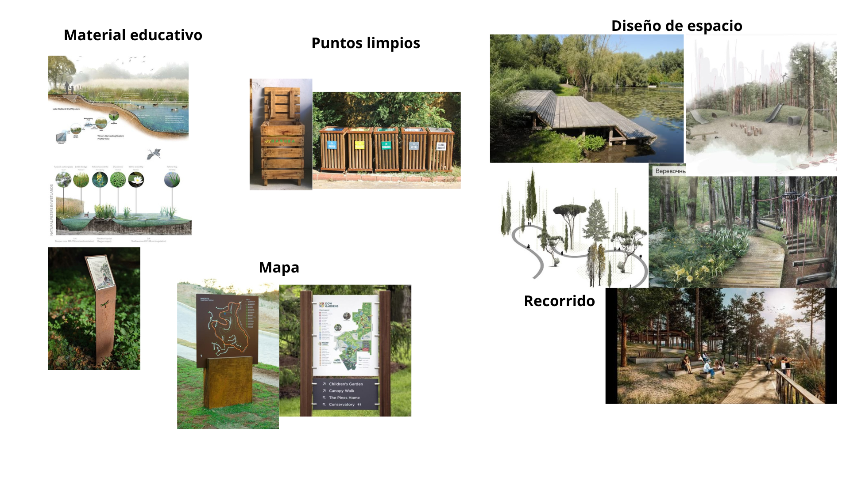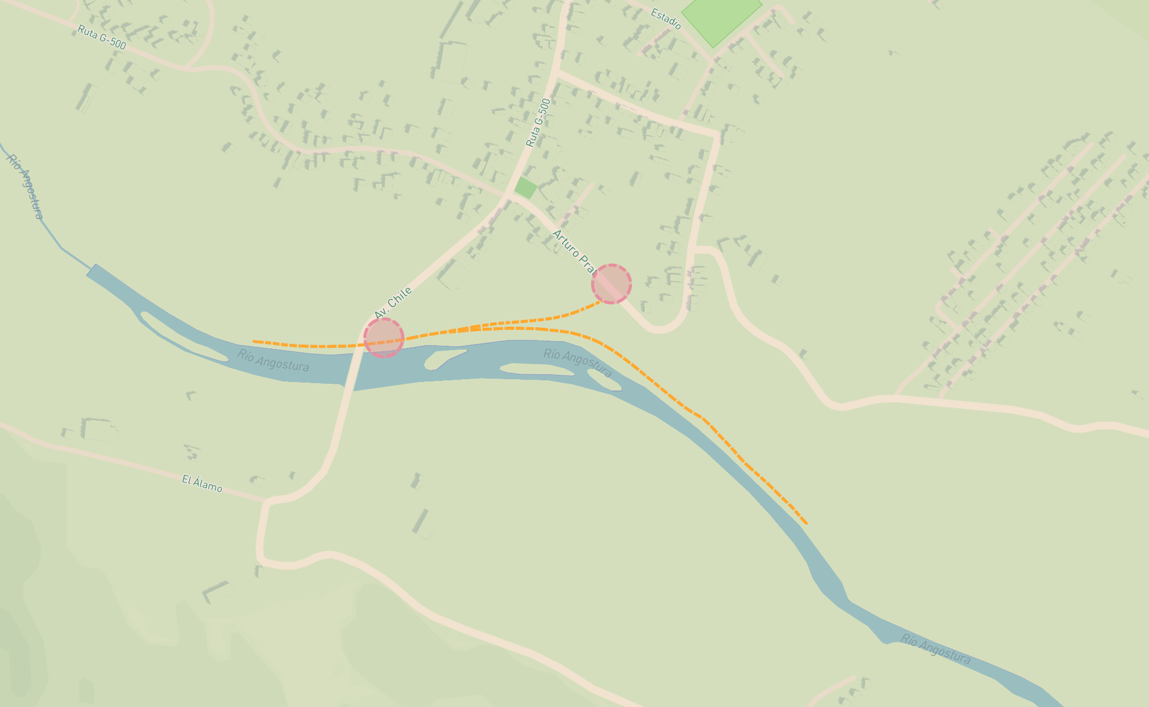
¦ Propuesta sendero Propuesta Acceso Fuente:Elaboración Propia en Base a Google Maps

Impactos esperados
La propuesta de intervención en el entorno del río Angostura busca generar impactos positivos significativos en los ámbitos social, económico y ambiental, aunque también enfrenta desafíos relacionados con ciertos impactos negativos. En el ámbito social, se espera una mejora en la calidad de vida de la comunidad local al transformar el río en un espacio recreativo más limpio, seguro y accesible. Esto no solo fomentará la integración social, sino que también fortalecerá el sentido de pertenencia de los habitantes a través de actividades de voluntariado y campañas de sensibilización ambiental. Además, la incorporación de señalización educativa y creativa contribuirá a la promoción de la educación ambiental, aumentando la conciencia sobre la importancia de conservar el río y su biodiversidad.
Desde una perspectiva económica, la intervención podría impulsar el turismo sostenible al mejorar la infraestructura y ofrecer actividades como caminatas guiadas y la instalación de miradores ecológicos. Estas acciones atraerán a visitantes interesados en el ecoturismo, generando ingresos para los negocios locales y creando oportunidades laborales tanto en la construcción como en servicios relacionados con el turismo, como guías o emprendimientos locales.
En cuanto al impacto ambiental, se espera una reducción significativa de la contaminación gracias a la instalación de puntos limpios y la implementación de campañas de manejo adecuado de residuos. Asimismo, las intervenciones respetuosas con el entorno, como las pasarelas ecológicas y el diseño de senderos señalizados, permitirán conservar la biodiversidad del lugar, protegiendo los hábitats de los animales del entorno y minimizando la alteración del paisaje natural.
Sin embargo, también se prevén algunos posibles impactos negativos. El aumento inicial en el tránsito de visitantes podría ejercer presión sobre las áreas intervenidas, incrementando temporalmente el riesgo de deterioro ambiental. Además, ciertos sectores de la comunidad podrían percibir las intervenciones turísticas como una invasión a su tranquilidad o incluso una pérdida de acceso exclusivo al río. En términos ambientales, si no se manejan adecuadamente, las obras de infraestructura podrían causar daños, como la pérdida de cobertura vegetal o compactación del suelo.
Para mitigar estos posibles impactos negativos, se priorizarán medidas como la regulación estricta del acceso mediante delimitaciones y horarios controlados, el uso de materiales sostenibles en las intervenciones y el diálogo constante con la comunidad. Este enfoque permitirá abordar sus preocupaciones y asegurar su participación activa en el proyecto. En conjunto, estas acciones aseguran que los impactos positivos superen significativamente a los negativos, revalorizando el río Angostura como un recurso valioso y sostenible para Valdivia de Paine y la comuna de Buin convirtiéndose en un punto de encuentro para la comunidad

Anexos
Entrevistas
- María
40 años
Comerciante
Originaria del lugar

¿Le molesta la llegada de nuevos visitantes al río?¿Considera que es un inconveniente la visita de estos?

No me molesta que llegue gente, ya que Valdivia de Paine ya se formó como algo turístico, pero si me molesta cuando hay desorden ya que ha llegado mucha gente que bota basura, que no tiene respeto por el lugar, etc. Entonces, particularmente la gente es muy cochina, viene de afuera y botan la basura ahí mismo, entonces eso es lo que me molesta. Otros años anteriores ponen estos parlantes, los brazucas, se ponen a bailar, se ponen a hacer cosas, entonces la verdad molestan. Obstaculizan el traslado de la gente del cerro con la gente de acá, en el puente, entonces eso es lo malo de que venga gente pero si viene gente tranquila hace sus, no se po’, viene a visitar no ma’ o conocer el paisaje y to’, yo creo que esta bien, pero lo que no me gusta, me molesta es el hecho que la gente que viene deje sucio.
Aparte de la suciedad y el bullicio ¿no se ha generado ningún otro problema?

De hecho, es que viene mucha gente extranjera en el verano, entonces, la gente extranjera de por sí es gente peleona, se ponen a pelear, entonces a nosotros que igual vivimos en un pueblo tranquilo, sí nos molesta, nos molesta bastante. Además por ejemplo, el río que es el río Angostura, tiene entrada por el puente y hay mucha gente que entra por el sector del Alamo, que le llaman, entonces la gente no puede entrar porque ponen autos por los dos lados del puente y se ponen a pelear, y les da lo mismo, te sacan un cuchillo igual porque la gente de Santiago es más decidida que la gente de acá, acá la gente se cuida. De hecho, es por eso que tenemos seguridad todos los días en forma de “seguridad ciudadana”, ya que se estaba generando que, la gente de afuera nos vienen a robar, por ejemplo aquí tengo el negocio, el negocio siempre ha estado abierto, nosotros no tenemos esa precaución de estar cerrado con rejas como se ve en santiago, pero hoy en día no podemos de estar haci abiertamente porque te roban los autos. El tema de la “seguridad ciudadana” viene solo hace 3 días, recién se está implementado.

¿Durante los meses de verano con qué frecuencia realizan actividades a la cercanía del río Angostura?

Nada, he vivido toda mi vida aquí entonces no es algo llamativo, si me pregunta cuántas veces he ido al río o si he llevado a mis hijos, no, porque ya es un sector que no es habitable para los que vivimos acá, es que si usted vinieran más en el verano se darían cuenta que no puedes optar por ir a ver un paisaje lindo muchas veces, porque viene mucha gente de afuera, no hay mucha seguridad por así decirlo. Tampoco está la implementación de la municipalidades como para arreglar, para hermosear porque es un río muy lindo pero, no se po’, nosotros los chilenos estar en medio de puros extranjeros en el cual, sin desmerecer a nadie, es otra cultura la de ellos, y aparte yo a mi hijo jamas llevaria donde hay muchos extranjeros porque están con muchos garabatos y todo el tema, y para que mi hijo vea y escuche eso…, si me dice antiguamente, 20 30 años atrás, yo tengo 40, sí se frecuentaba mas por la gente que vivia aca en valdivia. Actualmente no hay ninguna actividad en el río, todas son fuera del sector, el único lugar de atractivo turístico serían las piscinas, al lado del río angostura estan las piscinas que son del “rancho del sol”, hay si nosotros frecuentamos, como lo es la otra piscina que está al comienzo de la entrada de valdivia, que es el “aquabuin” que ya es más una zona turística, es bonito. Yo considero que la gente de Valdivia, los valdivianos frecuenta más el río Maipo, porque aquí estamos con el río Angostura y el Maipo, si tu te das cuenta la calle Manuel Rodrigues, si tu siguieras hasta el final te encuentras con el Maipo, en el cual, muchas personas frecuentan ese río porque ellos traspasan o pasan al monte, ya, y por lo general en ese río se hacen actividades para el 18, corren perros y caballos, se hacen más turístico entre comillas ya que son los mismos valdiviano, valdivianos y montinos, ya que están al otro lado.

En ese contexto, ¿el sentido original del río se ha perdido?

Sí, sí bastante.

¿Cómo lo interpreta la gente ahora?

Para mi es como un río no ma´, por el tema que nosotros no lo podemos frecuentar bien porque a las finales, imaginate, no te voy ha hablar de cosas malas porque para qué, pero tu vas a este río hoy en día, tú vas a visitarlo y te encuentras con cosas que no son de buen gusto, ¿me entiende? De hecho la gente de afuera traen sus colchonetas y todo, y se ven cosas que nosotros no deberíamos ver, impensable llevar niños. Entonces no, para mí no.

¿Tiene problemas con la basura alrededor del río?¿Sabe usted si existen depósitos de basura cercanos al río que sean oficiales o ilegales?

No, no existen, no hay ningun..nada ni basurero hay. La gente de acá por si se preocupa de andar con las bolsas de basura, sacar la basura que es nuestra.

Dependiendo del medio de transporte ¿cómo evaluaría las vías de acceso que se encuentran en el sector?

No hay mucha señalización si te refieres a eso, pero la gente se mueve principalmente por particular, hay colectivos pero muy pocos y micros yo creo que solo hay un bus que sale a las 10:30 a.m. y el último bus regresa alrededor de las 10:00 p.m., es todo lo que existe acá en Valdivia, osea tenemos uno en la mañana y uno en la noche. Los colectivos son pocos y si no se llenan no salen, se podría decir que es la principal forma de moverse para las personas sin auto, aunque igual es escasa. Entonces de cuatro estamos hablando, de 7 más o menos que se tienen que llenar aquí van para Buin, la gente que va para Buin, es un calvario volver para acá, tienes que esperar una hora para volver. Por lo general la gente tiene un vehículo particular, por lo mismo, existen colectivos pero la línea no es tan grande como pa´decirte van, vienen, van, vienen, osea no, no existe eso, pero sí la gente se transporta en colectivo.

- Roxan
45 años
Vendedora de ropa
Originaria del lugar
¿Le molesta la llegada de nuevos visitantes al río?¿Considera que es un inconveniente la visita de estos?
No, mientras no hagan daño está todo bien. Igual me parece la propuesta que están haciendo, porque faltan basureros, señaléticas, todo con respecto a ese tipo de cosas. De hecho, lo que más nos preocupa es la seguridad y la basura, la gente no está ni ahí con el río, dejan latas, papeles, basura, de todo. Yo vivo al lado del río , y la verdad es que se notan estas cosas.
¿Durante los meses de verano con qué frecuencia realizan actividades a la cercanía del Río Angostura?
Nunca voy, siempre está lleno de gente de otros lados.
¿Qué lugares del río le gustaría ver mejorados?
Me gustaría que se mejore esa parte que dices tú, la que está cercana al puente, por la considero más fácil de transitar.
La propuesta incluye la construcción de senderos señalizados y miradores ecológicos. ¿Crees que esto cambiaría la forma en que usted o su familia interactúan con el río?
Sí, de todas maneras. Tendría la oportunidad de visitar el lugar con más tranquilidad, llevar a mi hijo a pasear, porque si veo un grupo que no conozco, no me quedaría ahí.
¿Qué impacto cree que tendría la revitalización del río en su vida diaria y en la comunidad en general?
Ya los malandros no serían tanto, la seguridad aumentaría para la gente de aquí y la cohesión entre los vecinos mejoraría.
¿Hay algo más que le gustaría comentar sobre la propuesta o su visión del futuro del Río Angostura?
Yo considero que la idea que tienen esta super buena, no tengo nada más que agregar

- Loreto
36 años
Santiaguina que reside en Valdivia de Paine
¿Le molesta la llegada de nuevos visitantes al río?¿Considera que es un inconveniente la visita de estos?
No, solamente que si hubieran esas cosas que dijiste (basureros y señaléticas) sería mucho mejor, porque acá es un tema, en el verano sobre todo, la llegada de turistas que visitan el río y dejan mucha basura. Pero solo eso, porque por la parte de las ventas, a mi va rebien ya que viene mucha gente.
¿Durante los meses de verano con qué frecuencia realizan actividades a la cercanía del Río Angostura?
En verano va mucha gente, igual que en la playa. Pero por lo menos yo no voy tanto
¿Qué lugares del río le gustaría ver mejorados?
Como santiaguina no sabría decirte, pero yo creo que el principio, ahí por donde está el puente.
La propuesta incluye la construcción de senderos señalizados y miradores ecológicos. ¿Crees que esto cambiaría la forma en que usted o su familia interactúan con el río?
Yo creo sí, sí, con mi familia no vamos directamente al río, ya que vamos a ríos que están en los cerros, y cuando pasamos por cerca del río no hay ninguna señal que indique los caminos o senderos, ni nada. En ese punto, el tema de las señales que ustedes indican creo que influirá de forma positiva, por lo menos en mi familia.
¿Qué impacto cree que tendría la revitalización del río en su vida diaria y en la comunidad en general?
Es como lo que te dije antes, considero que ese conjunto de cosas que mencionan traería una carga positiva al lugar, pero como lo entendería la demás gente, no sabría como decirlo.
¿Hay algo más que le gustaría comentar sobre la propuesta o su visión del futuro del Río Angostura?
Osea me gusta lo que proponen, considero que esta bien, pero le agregaría la posibilidad de incluir una guardia de seguridad y que esas señales, que indiquen que no se puede meter al río. De hecho, a la hija de una vecina que tiene problemas de movilidad se le pegó una bacteria en una pierna por estar nadando ahí. Pero en general todo bien con lo que proponen.

Encuestas
¿Con qué frecuencia visita usted el río Angostura?
- Nunca
- Rara vez (1-2 veces al año)
- ocasionalmente (varias veces al año)
- Frecuencia (al menos una vez al mes)
¿Cómo calificaría las condiciones actuales del río Angostura y su entorno?
- Muy malas
- Malas
- Reguralas
- Buenas
- Muy buenas
¿Qué tan importante le parece mejorar el acceso y las instalaciones alrededor del río?
- Muy importante
- Algo importante
- Poco importante
- No es importante
¿Apoyaría usted la instalación de puntos limpios y campañas de educación ambiental en áreas?
- Si, mucho
- Algo
- Poco
- No mejoraría
¿Considera que la construcción de senderos señalizados y miradores ecológicos mejoraría la experiencia de visitar el río?
- Sí, mucho
- Algo
- Poco
- No mejoraría
¿Qué tan seguro se siente al visitar el río Angostura?
- Muy seguro
- Algo seguro
- Inseguro
- Muy inseguro
Cartografías
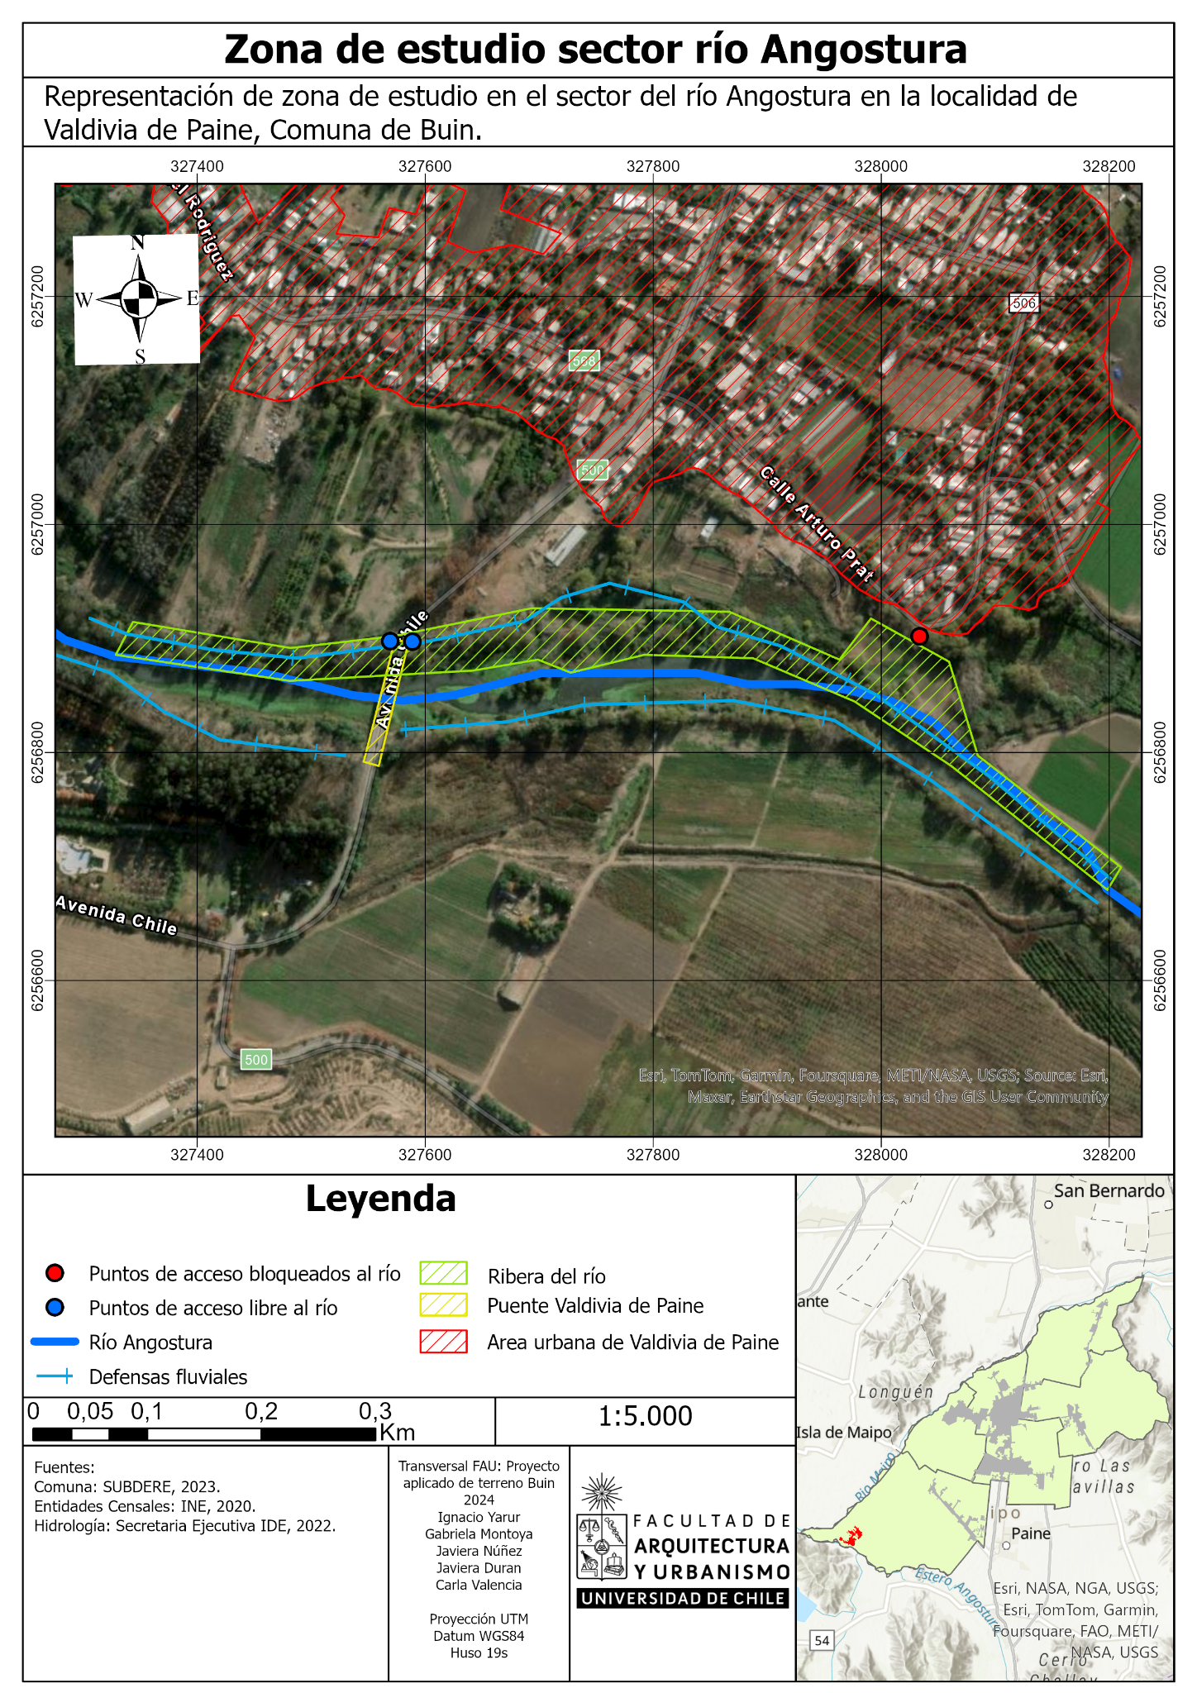
Cartografía n°2: Área de estudio cercana al Río Angostura (Elaboración propia).

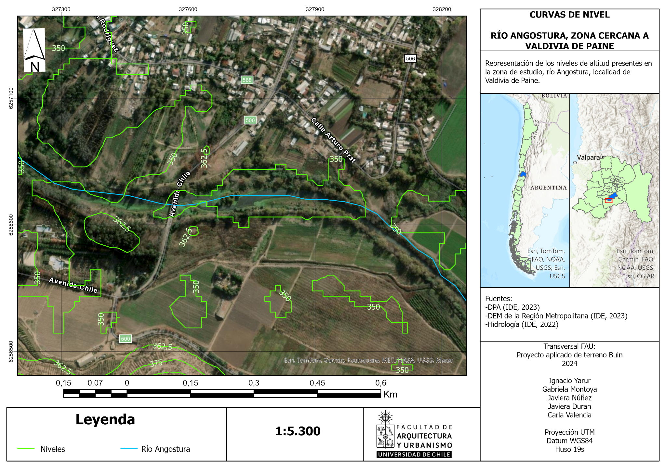
Cartografía n°3: Curvas de nivel presentes en la zona (Elaboración propia).

Fotos
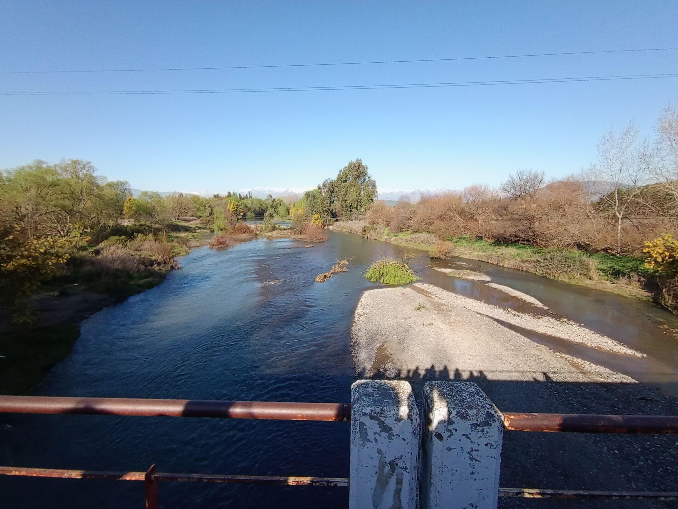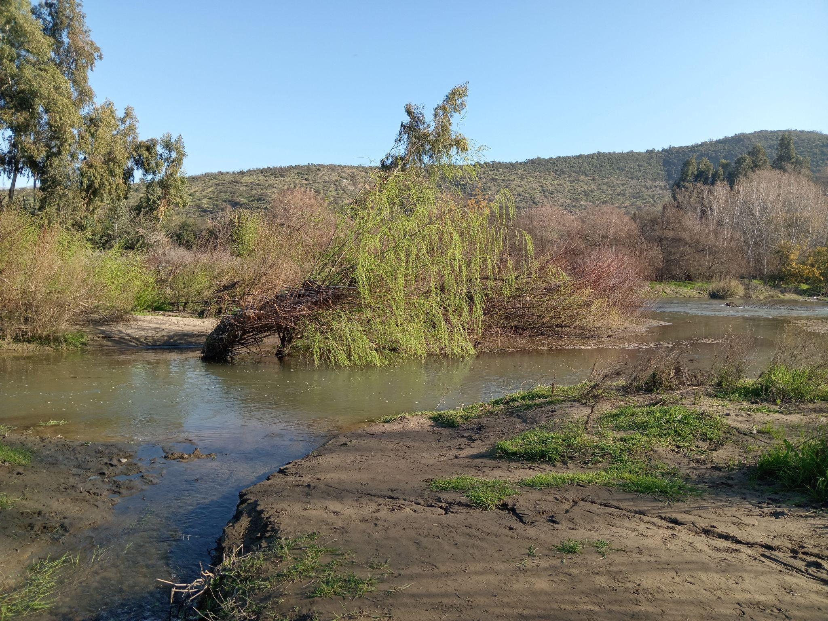
Foto°5: Vista del Río Angostura desde el puente Valdivia de Paine.
Foto n°6: Vista desde orilla perteneciente la comuna de Buin.

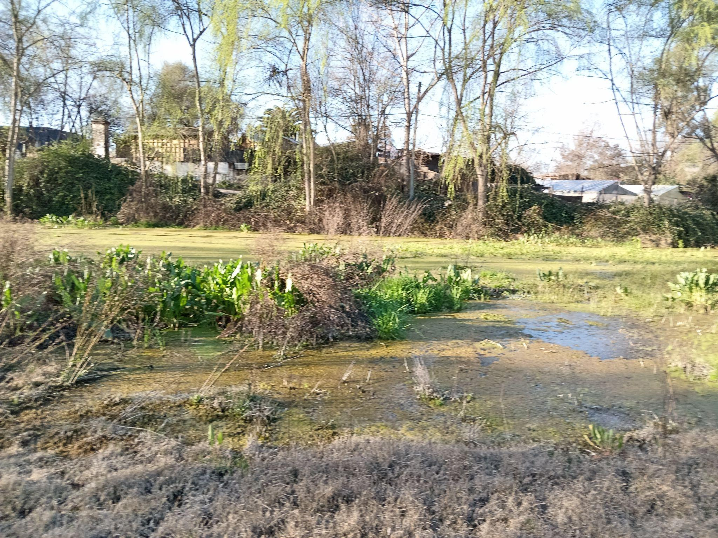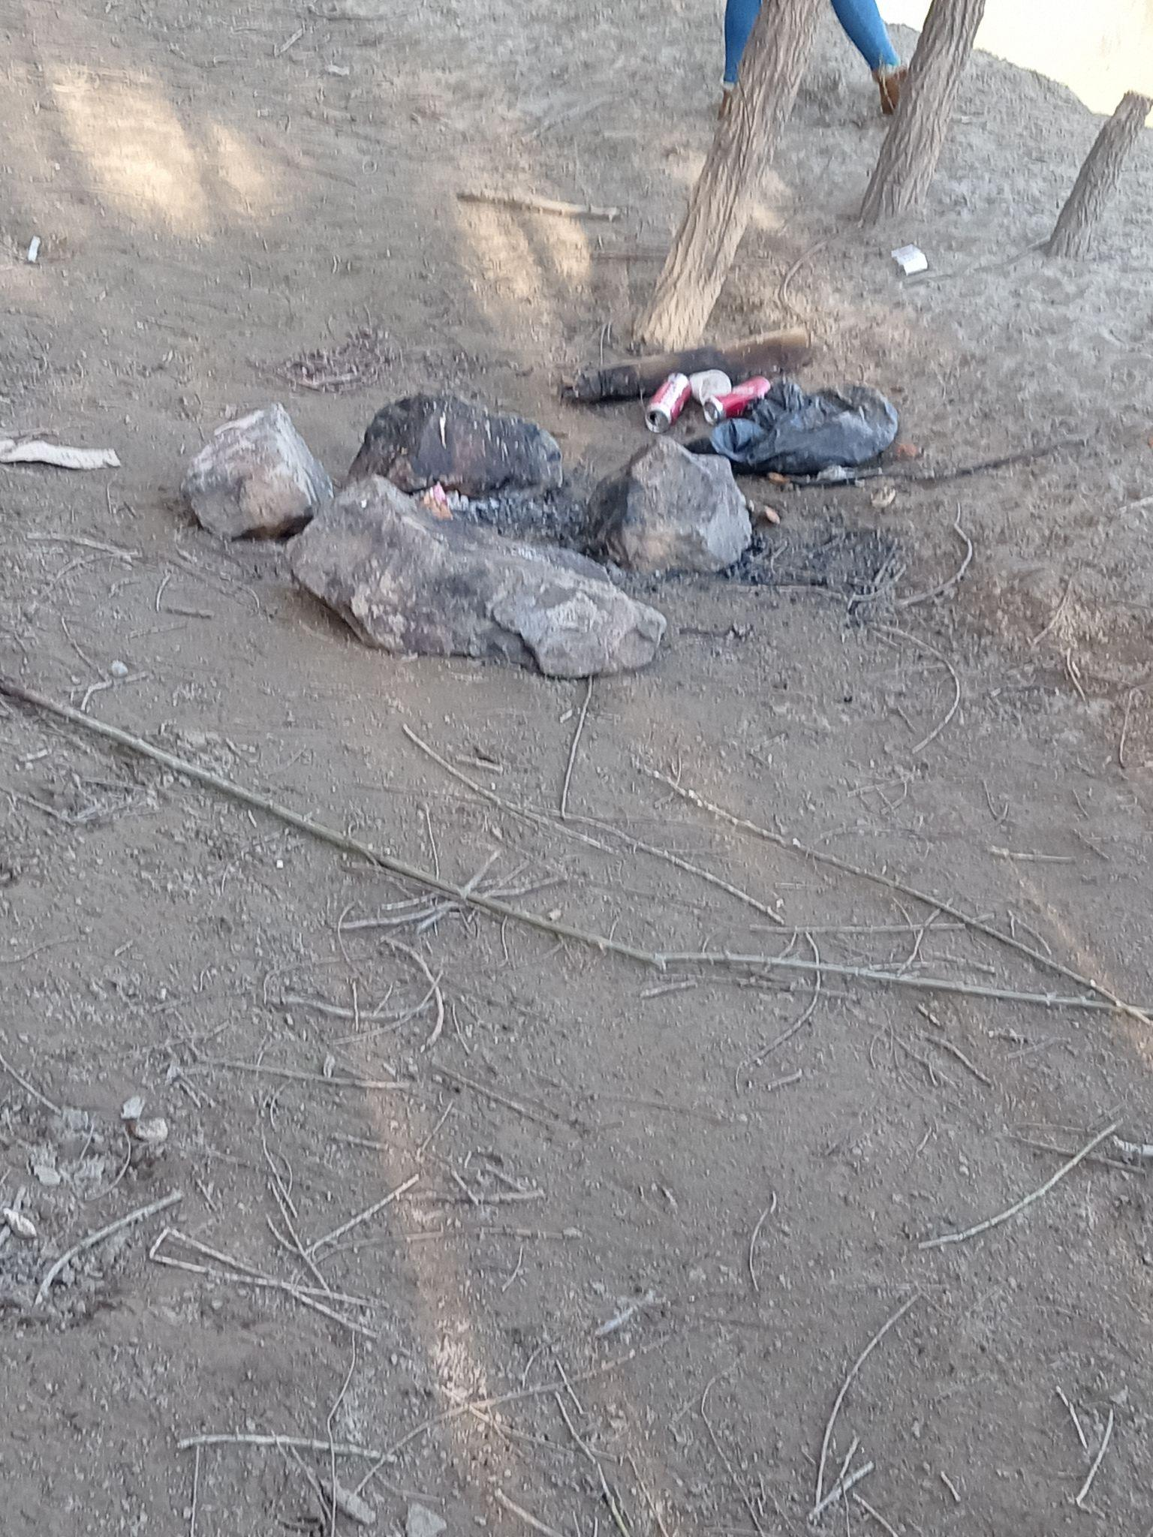
Foto n°7: Zona de mala infiltración, cercanas a las calles Arturo Prat y Benjamín Molina Ramos.
Foto n°8: Fogata cercana a la orilla del Río Angostura.

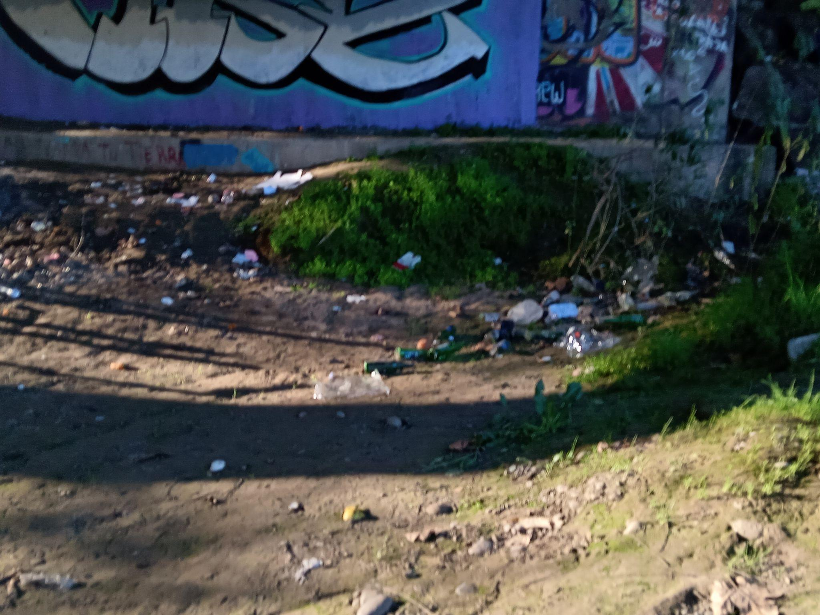
Foto n°9: Micro-basural debajo del puente Valdivia de Paine.

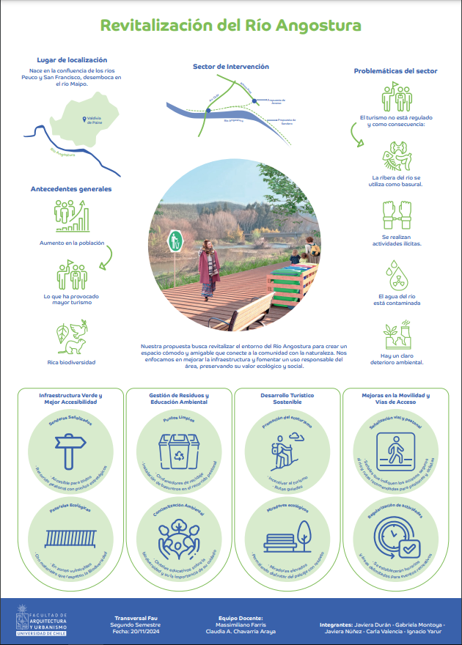
Lámina n°1: Lámina de presentación de proyecto

Bibliografía
- 16 mil reproducciones · 228 reacciones | RÍO VALDIVIA DE PAINE: LUGAR DE FLORA, FAUNA Y ¿BASURA? | RÍO VALDIVIA DE PAINE: LUGAR DE FLORA, FAUNA Y ¿BASURA? Vecinos de Valdivia de Paine unidos por una sola preocupación, mantener la identidad de la zona... | By Ilustre Municipalidad de Buin | Facebook. https://www.facebook.com/municipiodebuin/videos/r%C3%ADo-valdivia-de-paine-lugar-de-flora-fauna-y-basura/404328340813361/?locale=es_LA

- Wikiloc. Las mejores rutas en Valdivia de Paine, Región Metropolitana (Chile). Wikiloc | Rutas del Mundo. Recuperado el 13 de septiembre de 2024, https://es.wikiloc.com/rutas/outdoor/chile/region-metropolitana/valdivia-de-paine

- Suárez V., S., Carbonel, J., & Acuña, D. (2024). Informe de diagnóstico. Programa para pequeñas localidades: Valdivia de Paine - Buin. Ilustre Municipalidad de Buin.

- Ilustre Municipalidad de Buin. (2021). Plan de Desarrollo Comunal PLADECO Buin 2021-2028. Ilustre Municipalidad de Buin.

- Red Ecosistémica para Buin (REB). (2022). Proyecto estratégico de desarrollo territorial: Diagnóstico del entorno ecosistémico de Valdivia de Paine. Ilustre Municipalidad de Buin.

- Paniagua Mazorra, A., y Hoggart, K. (2002). Lo rural, ¿hechos, discursos o representaciones? Una perspectiva geográfica de un debate clásico. Información Comercial Española, ICE: Revista de economía, (803), 61-72.

- Berdegué, J., Jara, E., Modrego, F., Sanclemente, X., & Schejtman, A. (2010). Comunas rurales de Chile. Documento de trabajo, 60. RIMISP-Centro Latinoamericano para el Desarrollo Rural, Santiago, Chile.

- Santos, M. (2000) La naturaleza del espacio: técnica y tiempo, razón y emoción. Ariel, Madrid. Pág. 264-291.

